**日 野 市 議 会 議 員**

**2020．2月号**

**発行者 伊東ひであき事務所**

**発行元 日野市多摩平3-16-12**

**TEL：042-843-3688**

**FAX：042-843-3691**

**E-mail ： pokohideito3471@gmail.com**



**市政レポート号外Ⅱ　*伊東ひであき***

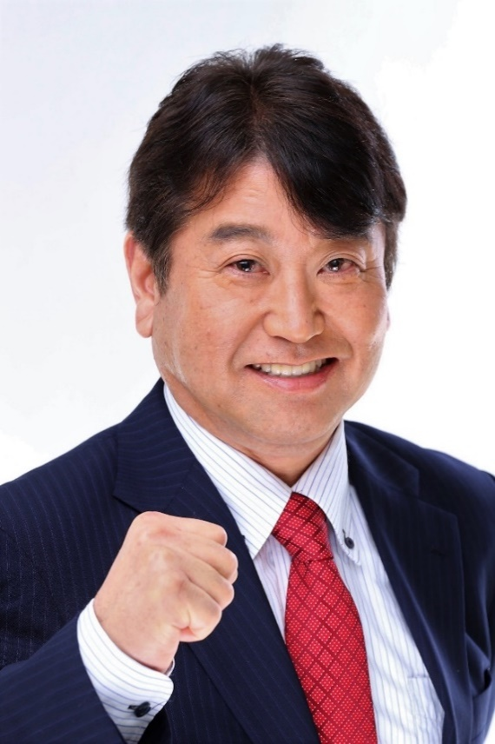

街頭演説会のお知らせ

日本維新の会　東京総支部の東京維新の会で街頭演説会を行います。

日時：2月21日(金)　18:00～19:00

場所：豊田駅　北口

柳ケ瀬 裕文 参議院議員(東京維新の会代表)

石井 苗子 参議院議員 (東京維新の会代表代行)

**伊東 秀章 日野市議会議員 (東京維新の会副幹事長 多摩地域担当)**

その他、都内区議会議員・市議会議員が参加予定。

東京維新の会では毎月最終木曜日に新橋駅SL広場前にて街頭演説会を行なっております。その他に各区や各市で街頭演説会を実施しております。

東京維新の会ホームページご確認の上、是非お立ち寄り下さい。

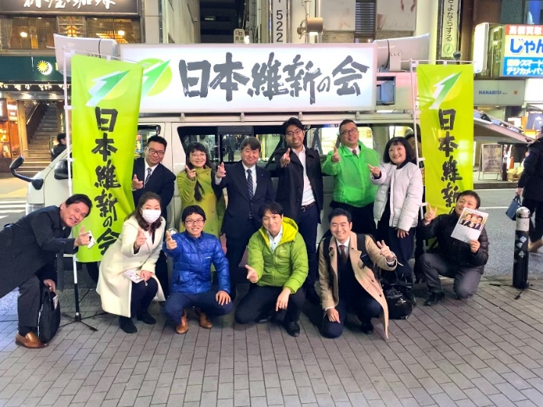

東京維新の会では、東京都議会議員選挙の候補者公募を実施しております。公認・推薦を希望する方は東京維新の会ホームページをご覧ください。また各支部長(衆議院議員選挙立候補予定者)、区議会・市議会議員候補も随時募集しております。東京維新の会事務局にお問い合わせください。

今年度は、維新塾 ㏌ tokyo(東京維新の会)及び維新塾(日本維新の会・大阪)を実施いたしました。来年度以降の実施は各ホームページもしくは各事務局でご確認をお願い致します。

***皆様のご意見・ご要望をお聞かせ下さい。***

***伊東ひであきプロフィール***

***昭和３５年８月２０日生まれ、　日野市多摩平三丁目在住　静岡県磐田市出身***

***妻(六小・四中卒 )・長女・長男の4人家族　麻布大学獣医学部卒・***

***農薬会社の研究所(毒性試験担当研究員)・医療器械販売営業・元議員秘書***

***《 現 在 》***

***日野市多摩平三丁目南自治会会長 ・ 日野市消防団第三分団三部団員***

***日野市立第六小学校地域防災会会長 ・ 日野市立第六小学校学校評議員***

***日野市立第四中学校アクションプラン実行委員 ・ 日野市立第四中学校青少年育成会***

***その他　多摩平・旭が丘ラジオ体操会や各種団体でボランティア活動を実施しております。***

***友の会への入会を心よりお待ち申し上げます。***

*伊東ひであき友の会*

***住所 ：多摩平3-16-12***

***TEL ： 042-843-3688***

***FAX ： 042-843-3691***

***E-mail ： pokohideito3471@gmail.com***

*までご連絡下さい。*

　維新の会は「**有言実行**」やると言った事は、確実に実行してきました。そして、こちらがその改革の数々※府は大阪府、市は大阪市

「**身を切る改革**」

・**議員定数２０％削減** (府議会109→88、市は自公共の反対で否決)  
・**議員報酬３０％削減**（府議会、市は自公共の反対で２０％の削減に）  
・**府知事報酬３０％削減、退職金は０円に**（退職金を廃止したのは全国で大阪府のみ）  
・**市長報酬４０％削減、退職金は０円に** (270万人政令市の市長月給を70万円台に)

【他党が賛同せずとも、国会でも身を切る改革を実施】  
・**国会議員報酬２０％を毎月被災地に寄付**(維新全国会議員、１人毎月１８万円ずつ）

「**徹底行政改革**」

・**公務員人件費削減**（府:9142億→8493億に削減、市:職員給与を平均７％カット(幹部は14％)）  
・**公務員数削減**（市:事業の民営化等により３１％削減）  
・**天下り大幅削減**（府:６０％削減、市:７３％削減）  
・**無駄の徹底的見直し**(市:改革プランにより４年間で２１０２億円の財政効果)

**この改革で生み出した財源(取り戻した税金)で、以下の政策を次々に実施！**  


「**子ども教育政策を強力に推進**」

・**子ども教育予算を一気に拡充**（市:維新市長以前約67億から2018年度は**約４６０億。従来の約７倍に増額**）  
・**すでに行われている公立高校無償化に加え、さらに私立高校も(各種専門学校も)実質無償化** (府・年収590万まで無償、910万以下一部負担)  
・**中学生塾代助成制度**導入(市:月額１万円)  
・**段階的幼児教育無償化**  
（**大阪市**:３歳児から、**守口市**は0歳児から、**門真市**は5歳児から。大阪市はさらに**認可外保育園**も無償に！）  
・**大阪府大・市大の授業料無償化**(年収590万円未満全額無償、910万未満一部支援)  
・**中学３年まで医療費を実質無料に**。高校生は一回500円。（市）  
・**小児がんの重粒子線治療費(保険適用外)、最大350万円全額補助**(府・年収600万円以下自己負担ゼロ、年収900万円以下自己負担50％)  
・**授業用タブレット端末導入とクーラーの設置**（市）  
・**日本初の「市立中高一貫校」を開設**  
(市：施設は公、スタッフは民間人。教育プログラム「国際バカロレア」を導入)  
・**教員の初任給を大幅引上げ、ダントツ日本一の水準に**(市)  
・**認可保育所など毎年大幅増設。待機児童数は、わずか28人に**（市:2019年実績）  
・**妊婦健診の無償化**（市）

「**くらし・高齢者施策も拡充**」

・**市営地下鉄運賃値下げ・日本初公営地下鉄民営化**(終電時間の延長、トイレや売店の改修も、民営化でサービスと利便性アップ）  
・**水道料金値下げ**(市)  
・**防犯対策の強化**(市)  
・**特別養護老人ホームに入居出来ない待機高齢者をゼロに**(市：入所定員数を13600人に拡大し、29年度末に達成予定)  
・**一人暮らしや寝たきりの高齢者などの見守り事業**(市)  
・**治安維持向上のため堺市に警察署を新設**(府)  
・**関西空港から大阪中心部へのアクセス時間短縮・利便性向上の為、新線(なにわ筋線)の着工**(市)

**さらに、議員の無駄遣いも厳しくチェック！**

「**政治とカネの問題**」

・**政務調査費を１５％削減**(府議会、市は自公共の反対で１０％の削減に)  
・**国会議員政務調査費の使途をＨＰ上で公開**(使途の透明化・現状やっているのは維新のみ)  
【しがらみは排除！】  
・**国会議員は、企業団体献金も一切受けていません！**

**新法人(公立大学法人大阪)の設立**旧公立大学法人大阪府立大学と旧公立大学法人大阪市立大学の新設合併により、大阪府立大学、大阪市立大学及び大阪府立大学工業高等専門学校を運営する公立大学法人大阪が2019年4月1日に設立され、新たなスタートを切りました。2022年を目標に親の年収590万円以下・大阪府に3年以上在住の学生は学費無償化をめざす。